**05.02.2025**

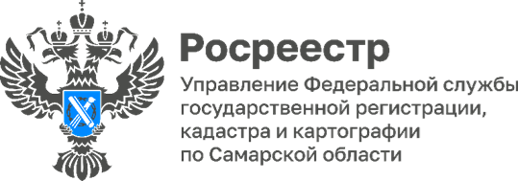

**Земля для участников СВО и их семей**

В Большечерниговском районе предоставили земельные участки участникам СВО и их семьям. Самарская область – стала одним из первых регионов России, в котором эта мера поддержки реализована на практике.

*«Четыре семьи получили земельные участки в селе Большая Черниговка Большечерниговского района,* - рассказал специалист Комитета по Управления муниципальным имуществом Сергей Васильевич Загорулькин. - *В Большечерниговском районе бесплатные участки могут получить участники СВО, которые удостоены звания Героя Российской Федерации или награждены орденом Российской Федерации за заслуги, проявленные в ходе участия в специальной военной операции, а также являются ветеранами боевых действий и завершившими свое участие в специальной военной операции. Также льготу могу получить семьи погибших участников СВО, посмертно удостоенных соответствующей награды».*

По словам семьи Гордеевых, получившей земельный участок, они благодарны государству за поддержку, которая им была оказана. Земельный участок был выделен семье нашего земляка недалеко от реки - в живописном месте. Все вопросы, касающиеся государственного кадастрового учета и регистрации права собственности были решены сотрудниками самарского Росреестра четко и оперативно.

Сотрудники Управления Росреестра по Самарской области отмечают, что в регионе участники СВО и их семьи получают земельные участки максимально быстро, с момента подачи заявления. Специалисты ведомства делают все, чтобы участники СВО и их семьи чувствовали поддержку.



Материал подготовлен Управлением Росреестра по Самарской области